
PREFEITURA MUNICIPAL DE SENADOR AMARAL

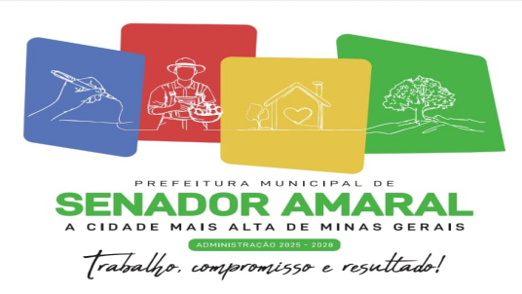
Estado de Minas Gerais
CNPJ 41.778.556/0001-90
Telefax: (35)3437-1137 E-mail: samaral@micropic.com.br
www.senadoramaral.mg.gov.br

SECRETARIA MUNICIPAL DE EDUCAÇÃO DE SENADOR AMARAL
EDITAL DE DIVULGAÇÃO DE VAGAS PARA PROFESSOR DE APOIO
Local para comparecimento: Escola Municipal Professora Maria José dos Santos Rua: Benedito Inácio da Rosa, nº 77, Distrito Ponte Segura
Início: 01/10/2026 Término: 31/12/2026
Data Horário | Cargo | Natureza da designação | Quantidade de vagas | Categoria profissional | Lotação | Turno/Período | Observações
01/10/26  13:00h | PEB | Vago/substituição | 02 vagas | Professor de Apoio | Ponte Segura | Matutino/vespertino | Participar dos módulos conforme orientações da Direção e Supervisão Escolar

Requisito Necessário:
-Não ter sido dispensado de serviço público nos últimos 6 meses.
-Não ter sofrido nenhuma penalidade (advertência escrita) no serviço público municipal;
-Documentação Necessária (ORIGINAIS E CÓPIAS no ato da designação)
- Comprovante de habilitação/escolaridade, qualificação e formação especializada para atuar na função a que concorre, através de Registro Profissional ou Diploma Registrado ou Declaração de Conclusão de Curso acompanhada de Histórico Escolar;
- Documento de identidade;
- Comprovante de registro no Cadastro de Pessoas Físicas - CPF;
- Comprovante(s) de votação da última eleição ou Certidão de quitação eleitoral;
- Comprovante de estar em dia com as obrigações militares, para candidato do sexo masculino, dispensada a exigência quando se tratar de cidadão com mais de 45 (quarenta e cinco) anos;
- Comprovante de inscrição no PIS/PASEP, ou declaração de próprio punho de que não possui;
- Atestado de aptidão médica com validade de 90 dias.
- Certidão de tempo de serviço expedida pelo RH da Prefeitura Municipal de Senador Amaral na função a pleitear, desde que não tenha sido utilizada em um cargo pleiteado em mesma função no ano vigente.

Dalila Aparecida Galvão Gianini – Secretária Municipal de Educação

